Educación Documental:
para unha adquisición gradual de competencias básicas (competencia lingüística, aprender a aprender, tratamento da información e competencia dixital)

O Manifesto IFLA/UNESCO da Biblioteca Escolar contempla entre os obxectivos da biblioteca escolar os seguintes:
- Ofrecer oportunidades para a utilización e produción de información que posibiliten a adquisición de coñecementos, a comprensión, o desenvolvemento da imaxinación e o lecer.
- Apoiar ao alumnado na aprendizaxe e na práctica de competencias de avaliación e utilización da información, en calquera soporte, formato ou medio, tendo en conta as formas de comunicación máis usuais na súa comunidade.
- Proporcionar acceso aos recursos locais, rexionais, nacionais e globais que lle permitan ao alumnado poñerse en contacto con ideas, experiencias e opinións diversas.
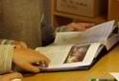

Para moverse con fluidez entre os materiais informativos que a sociedade oferta, cómpre desenvolver unha serie de habilidades básicas xa dende os primeiros niveis da escolaridade.

Habilidades básicas
- Saber identificar as necesidades de información
- Saber que tipo de fontes de información, que tipo de documento ou recurso contén previsiblemente os datos que se precisan.
- Saber chegar a esa fonte de información, ser usuario eficaz dunha biblioteca real ou virtual e dos diferentes tipos de documentos que nela se poden atopar. Coñecer a forma en que están relacionados os diferentes medios de comunicación e fontes de información posibles.
- Obter con eficacia e no menor tempo posible os datos que se precisan, asociando o que se sabe cos novos datos, para obter unha información máis completa, máis significativa. Facer unha lectura comprensiva dos textos, en función dos obxectivos e as finalidades.
- Reelaborar esa información obtida e empregala para cubrir a necesidade que se presenta.

As directrices da IFLA/UNESCO para a biblioteca escolar – 2002, recollen os contidos da chamada “formación do usuario”:
- Coñecementos sobre a biblioteca; cal é a súa función; que tipos de servizos proporciona; como está organizada e de que tipo de recursos dispón.
- Destrezas de busca e uso da información
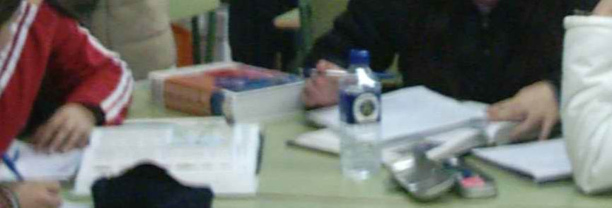
- Motivación para o uso da biblioteca en proxectos de aprendizaxe formais e informais

Á hora de deseñar programas de formación de usuarios/educación documental, cómpre ter en conta toda unha serie de contidos instructivos necesarios para a adquisición das habilidades que se pretenden:

Contidos instructivos esenciais na educación documental:
- desenvolvemento do razoamento verbal (distinción entre feito e opinión, comprensión e produción de argumentos, figuras retóricas, siloxismos e analoxías, lectura de gráficos, esquemas e mapas conceptuais)
- a orde alfabética
- asociación e relación entre as realidades
- ordenación e clasificación; criterios de ordenación e clasificación
- comprensión e uso de catálogos.
- índices e sumarios; menús despregables (en programas informáticos, páxinas web...)
- selección, organización e representación das ideas principais.
- elaboración de resumes.
- elaboración de esquemas e mapas conceptuais.
- revisión e avaliación do propio coñecemento.
- adquisición e uso dunha terminoloxía básica informativo-documental.
- planos e mapas
- gráficos, esquemas
- abreviaturas, siglas, lendas (dos mapas e planos), outros símbolos
- o hipertexto
- Elaboración de produtos de información documental: fichas de referencia, bibliografías, dossiers....
- Utilización de servicios telemáticos de información.
- Interese polas tarefas de aprendizaxe e formación permanente.
- Colaboración co grupo en tarefas de acceso á información.

Xogos de achegamento ás obras de referencia presentes nunha Biblioteca

- Xogos para a apropiación do espacio.
- Xogos nos que teñan que situarse sobre un plano da Biblioteca, seguir un percorrido para atopar un libro dado.
- “Seguindo a pista” dun personaxe dun conto
- Buscar tódolos contos que tratan de princesas, de lobos, de avoas, de xigantes, de bruxas....
- Buscar tódolos contos que transcorren no bosque, no mar, nas montañas, nunha cidade....
- Á procura dun título dun conto, seguindo pistas.
- Seguindo a pista dun personaxe histórico.
- Emparellando personaxes.
- Libros e outros materiais que se poden atopar nunha determinada sección da CDU
- Títulos de libros (ou películas, CD-ROM) que poden ter información sobre un determinado tema.
- Solucionarlle o problema a un determinado personaxe, buscándolle un libro que lle iría ben.
- Misterio na Biblioteca: dadas unhas pistas, atopar o libro que falta.
- Xogo das preguntas encadeadas.

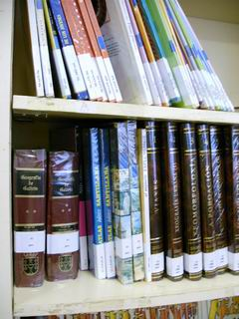

- Xogos para coñecer os distintos tipos de soportes documentais:
Libros de fición: álbumes, contos, novelas, poesía, teatro....
Dicionarios, enciclopedias, monografías, atlas
Xornais, revistas
Dossiers informativos
Coleccións de imaxes
Películas (vídeo ou DVD), diapositivas, cintas/discos de audio
Programas multimedia, internet

- Buscar os títulos dun mesmo autor para unha exposición.
- Buscar materiais sobre un tema, para unha exposición ou guía de lectura.
- Axudar a colocar un conxunto de libros da Biblioteca no seu lugar correspondente (Terremoto na Biblioteca)

- Actividades para localizar información
Identificar nun libro ou fonte informativa doutro tipo.
nome do autor/ilustrador
título
editorial
colección
lugar e data de edición
índice/sumario
outras informacións da capa/contracapa
escoller o documento en función do proxecto documental
empregar os índices, sumarios, capítulos... para a obtención da información.

- Buscar os títulos dun mesmo autor, dunha colección....
- Consultando os índices e sumarios dunha bibliografía dada, elaborar un dossier informativo para un tema concreto.
- A partir dun conxunto de textos, ordenalos e establecer un índice.
- Atopar un capítulo determinado que achegue información que se precisa
- Atopar o artigo dunha enciclopedia que contén o dato que se precisa.
- Realizar unha busca de información en Internet sobre un tema concreto.

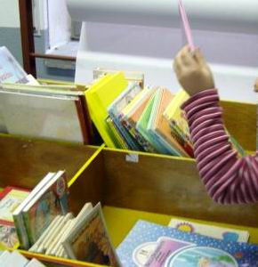

Actividades que inciden nos contidos propios da educación das habilidades de información, para o alumnado de Primaria e 1º Ciclo de Secundaria

- Actividades que propician a lectura comprensiva: antes, durante, despois da lectura, nos textos narrativos (como oíntes e como lectores)
- Lectura de imaxe: fotografías, publicidade (en prensa, televisión e Internet); cómics, carteis.....
- Traballo coa prensa (impresa ou virtual):
- xogos cos titulares de prensa: recortar palabras dos titulares, ou sintagmas, e elaborar novos titulares
- poñerlle pé de foto a unha fotografía dada
- realizar un debuxo para un pé de foto dado
- adxudicar o pé de foto á imaxe correspondente
- adxudicar a fotografía á noticia correspondente

- localizar nun atlas os lugares que aparecen no titular dunha noticia
- Atopar nunha noticia dada a resposta ás seis cuestións:
¿qué pasou?, ¿a quen lle pasou?, ¿cando pasou?, ¿onde pasou?, ¿por que pasou?, ¿cómo pasou?
- Iniciarse na redacción de noticias. Elaborar xornais-murais ou pequenos xornais fotocopiados, informatizados (un blog de noticias, unha sección na páxina web do colexio...)
- Rexistrar datos a partires das súas observacións da realidade (no horto escolar, no acuario,nunha saída, ao ver un documental....)
- Elaborar textos libres a partir das súas observacións
- Identificar o tema dun texto narrativo.
- Identificar a idea principal dun texto expositivo.
- Subliñar palabras que se lles pide en función dun criterio dado.
- Subliñar palabras “importantes” nun texto. Subliñar a frase que expresa a idea principal dun parágrafo.
- Nun pequeno texto expositivo/informativo, subliñar as frases que conteñen o dato que se precisa.
- Realizar un esquema cos títulos ou as palabras destacadas dun pequeno texto expositivo.
- Elaborar un resume dun texto expositivo/informativo
- Elaborar un mapa conceptual cos conceptos básicos do “proxecto” que se estea a traballar.
- Recoller en fichas pequenas informacións: datos, significados, resumes....
- Reelaborar a información recollida, de forma persoal, en pequenos traballos monográficos.
- Todo o proceso de elaboración dun proxecto documental:
- Delimitar a materia sobre a que se vai elaborar o traballo
- Identificar as fontes informativas necesarias
- Buscar a información
- Seleccionar as informacións atopadas relacionadas co tema, clasificalas, determinar as máis axeitadas
- Tomar notas
- Analizar a información recollida
- Redactar o traballo final, seguindo un plan previo
- Presentar a información de acordo cunhas normas básicas
- Citar as fontes
- Outros:
- Levar conta do seu horario de traballo. Anotar nunha axenda os proxectos previstos e as actividades pendentes.
- Elaborar un diario de clase.

Dispoñible en http://www.edu.xunta.es/biblioteca/blog/?q=node/83

